|  |  |  |
| --- | --- | --- |
|  | **Carátula para entrega de prácticas** | |
| Facultad de Ingeniería | | Laboratorio de docencia |

Laboratorios de computación

salas A y B

|  |  |
| --- | --- |
| *Profesor:* | ING. Claudia Rodríguez Espino |
| *Asignatura:* | Fundamentos de programación |
| *Grupo:* | 04 |
| *No de Práctica(s):* | Práctica 4 |
| *Integrante(s):* | Cortes Piña Karol Ignacio |
|  |  |
| *No. de Equipo de cómputo empleado* | 06 |
| *Semestre:* | 2019-2 |
| *Fecha de entrega:* | 8 de marzo de 2019 |
| *Obervaciones:* |  |
|  |  |

CALIFICACIÓN: __________

Práctica de estudio 04: Diagramas de flujo

**Objetivo:**

Elaborar diagramas de flujo que representen soluciones algorítmicas vistas como una serie de acciones que comprendan un proceso.

**Actividades**

La práctica inició definiendo los diagramas de flujo dando la estructura que tiene junto con la notación que se usa para poder desarrollar la solución de un problema.Posteriormente se mostraron las diferentes estructuras de control de flujo siendo las secuenciales, repetitivas o iterativas, condicionales y por último un panorama sobre las funciones y cómo trabajan en la solución de un programa.

* **Actividad 1: Realizar la suma de dos números dados.**

PROBLEMA:Realizar la suma de dos números dados.

RESTRICCIONES: Ninguna.

DATOS DE ENTRADA: Todos los números reales.

DATOS DE SALIDA: Impresión de la suma de dos números dados.

DOMINIO: Todos los números reales.

Solución:

|  |
| --- |
| 1.-Inicio  2.-Pedir primer número x  3.-Pedir el segundo número y  4.Realizar la suma de los dos números s=x+y  5.-Arrojar el resultado s  6.-Fin |

Pruebas de escritorio

|  |  |  |  |  |
| --- | --- | --- | --- | --- |
| Iteración | x | y | s=x+y | Resultado |
| 1 | 5 | 2 | s=5+7 | s=7 |
| 2 | -2 | 0 | s=-2+0 | s=-2 |
| 3 | $$\frac{1}{2}$$ | 1 | s= $\frac{1}{2}$ +1 | s= $\frac{3}{2}$ |

**Diagrama de flujo:**

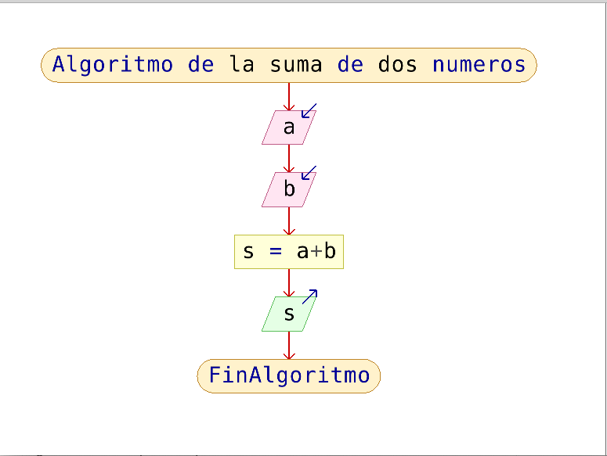

* **Actividad 2: Factorial de un número**

PROBLEMA: Obtener el factorial de algún número dado. El factorial de un número consiste en realizar la multiplicación de los números anteriores al número dado inicialmente hasta llegar al 1.

RESTRICCIONES: Los números ingresados deben ser enteros positivos.

DATOS DE ENTRADA: Número entero.

DATOS DE SALIDA: Arrojar el factorial del número dado.

DOMINIO: Todos los números enteros positivos.

Solución.

|  |
| --- |
| 1.-Inicio  2.-Pedir al usuario un número  3.-Iniciar el contador en 1 c=1 y el factorial en 1, fact=1  4.-Si el número es menor a 1 o mayor a 5 regresar al punto 2  5.-Si el número es mayor o igual a 1 y menor o igual a 5 validar el siguiente punto  5.1.-Hacer fact=fact*c  5.2.- Hacer c=c+1  5.2.1.- Validar si c es menor o igual al número ingresado  5.2.2.-Si es verdadero se regresa al punto 5.1  6.-Si es falso se imprime se regresa al punto 2  7.-Fin |

Pruebas de escritorio

|  |  |  |  |  |
| --- | --- | --- | --- | --- |
| Iteración | x | fact | c | Resultado |
| 1 | 1 | 1 | 2 | 2 |
| 2 | -5 | ---- | ----- | ----- |
| 3 | 3 | 3 | 4 | 6 |

**Diagrama de flujo**

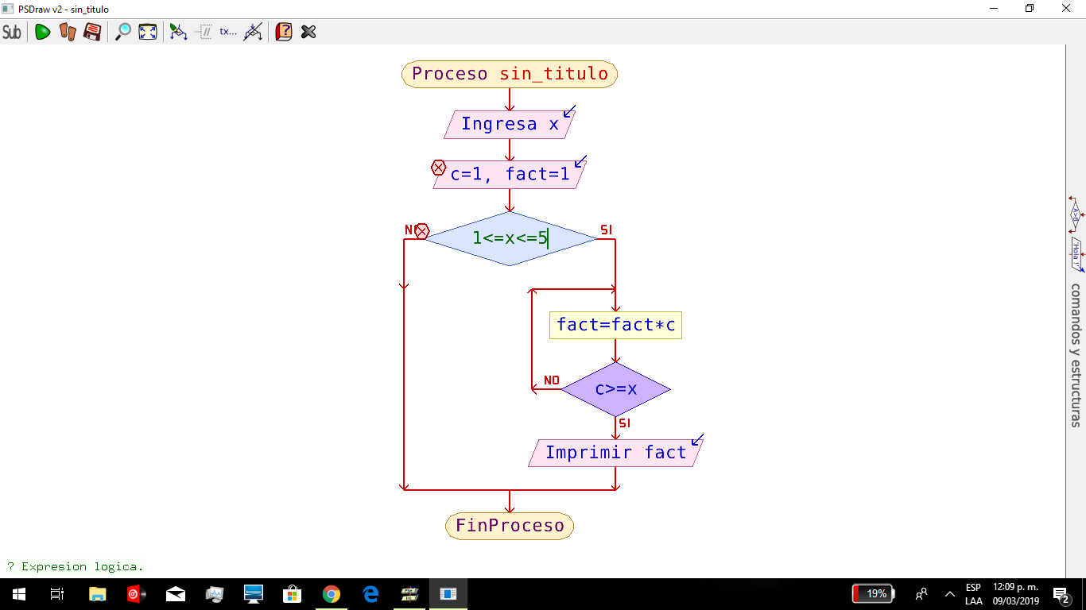

* **Actividad 3: Usar la formula general para dar dos valores de x**

PROBLEMA: Mediante la fórmula general obtener los valores de x dadas las variables a,b,c considerando raíces reales para números mayores a 0 y raíces imaginarias para valores menores a 0

DATOS DE ENTRADA: Número real.

DATOS DE SALIDA: Arrojar los dos valores de x.

DOMINIO: Complejos.

|  |
| --- |
| 1.-Inicio  2.-Pedir al usuario los valores de a,b,c  3.- Si a es diferente de 0 continuar al paso 4  3.1.-Si a=0 mostrar error de operación y finalizar  4.-Hacer dis=sqrt(b*b-4ac)  4.1.-Si dis<0 tomar raíces imaginarias.  4.1.2.-Hacer x1=(-b+dis)/2a  4.1.3.-Hacer x2=(-b-dis)2a  4.1.4.-Arrojar el valor de x1y x2  4.2.-Si dis>0 tomar raices reales.  4.2.1.-Hacer x1=(-b+dis)/2a  4.2.3.-Hacer x2=(-b-dis)2a  4.2.4.-Arrojar el valor de x1 y x2  5.-Fin |

Pruebas de escritorio

|  |  |  |  |  |
| --- | --- | --- | --- | --- |
| Iteración | a | b | c | Resultado |
| 1 | 1 | 1 | 2 |  |
| 2 | 0 | 4 | 2 | ----- |
| 3 | 1 | 3 | 4 |  |

**Diagrama de flujo**

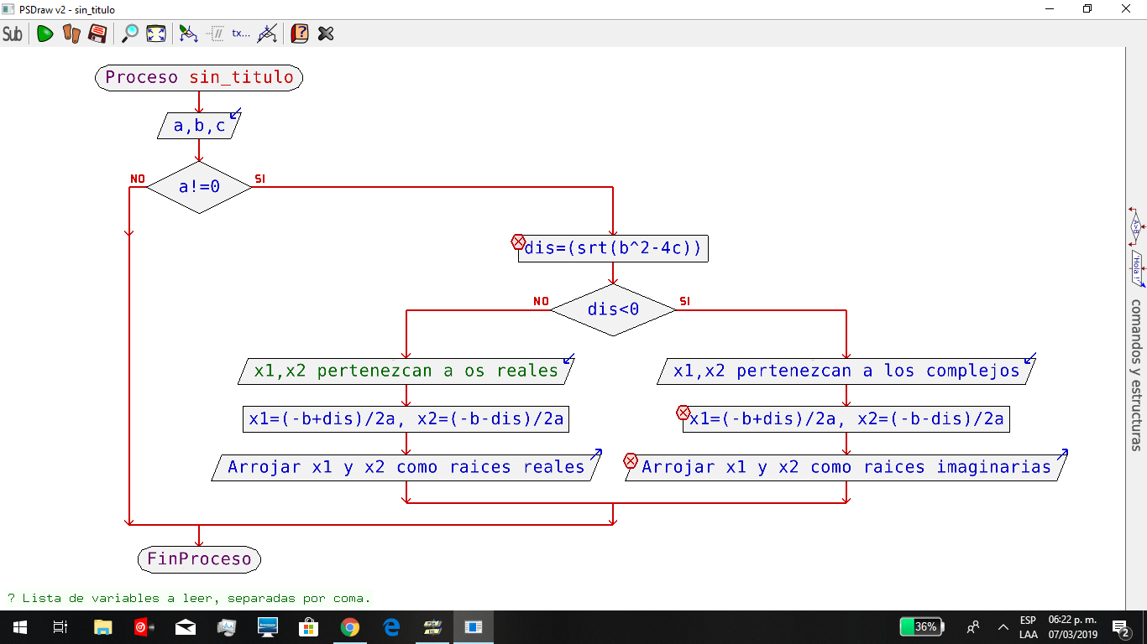

* **Actividad 4: resolver dos ecuaciones para valores dos de x en un cierto rango.**

PROBLEMA: Para un rango de 2<x<2 resolver una ecuación para cada caso

DATOS DE ENTRADA: Número real.

DATOS DE SALIDA: Arrojar el valor número de y.

DOMINIO: Números reales.

|  |
| --- |
| 1.-Inicio  2.- Pedir al usuario el valor de x  3.- Evaluar si x<2 o x>2  3.1.- Si x<2 resolver la ecuación. y=2x^2-3x+8  3.1.2-Arrojar el valor de y  3.2.-Six>2 resolver y=3x^2+3x-2  3.2.2.-Arrojar el valor de y  Fin. |

Pruebas de escritorio

|  |  |  |  |  |
| --- | --- | --- | --- | --- |
| Iteración | x | x<2 o x>2 | y=2x^2-3x+8 o  y=3x^2+3x-2 | Resultado |
| 1 | 1 | x<2 | y=2(1)^2-3(1)+8 | y=7 |
| 2 | 0 | x<2 | y=2(0)^2-3(0)+8 | y=8 |
| 3 | 3 | x>2 | y=3(3)^2+3(3)-2 | y=34 |

**Diagrama de flujo**

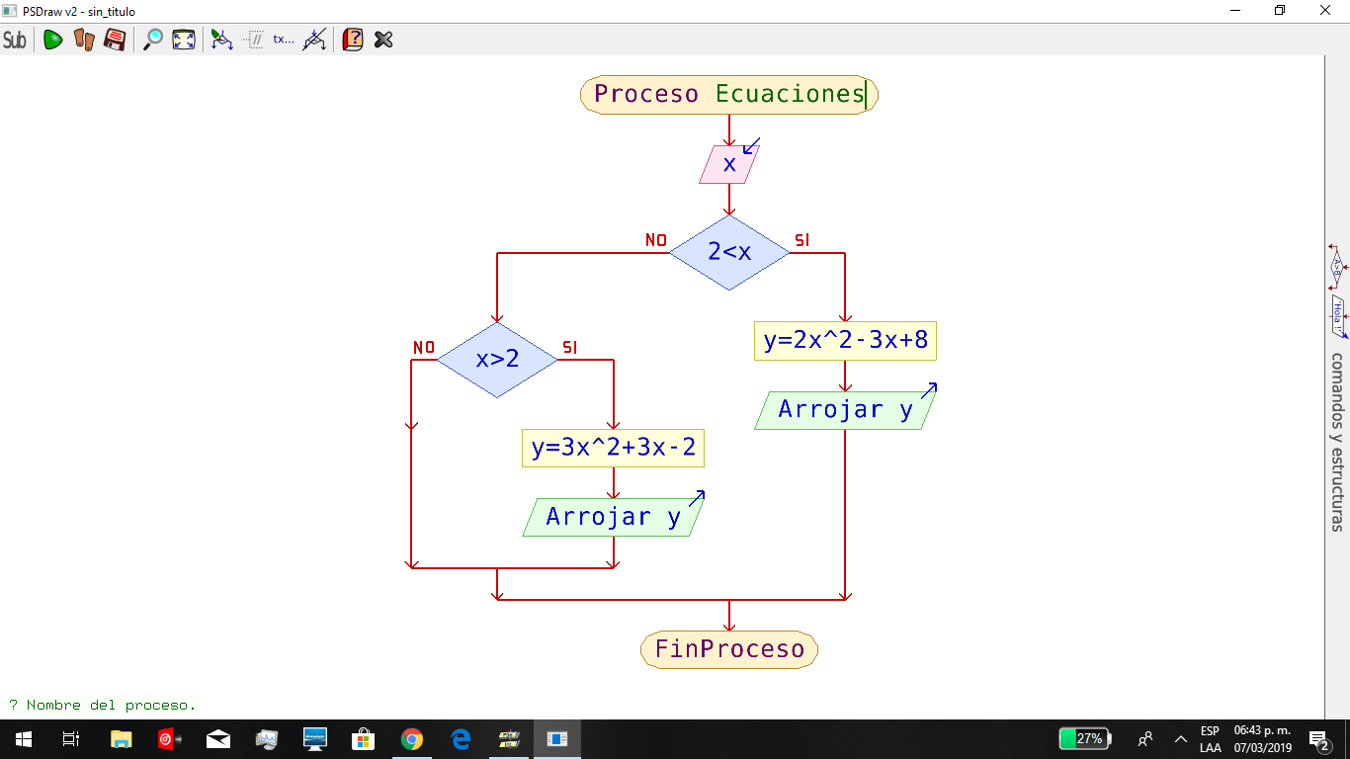

**Conclusiones.**

En esta práctica se pudo visualizar como es el proceso de elaboración de un algoritmo mediante la formulación de un problema junto con el proceso para crear el diagrama de flujo. En conjunto se puede observar que variables, operaciones y condiciones se deben usar para que el programa logre el resultado esperado. Así mismo se mostraron las estructuras de control de flujo para optimizar dichos algoritmos y hacer el programa más eficiente.